
Об утверждении регламента государственной услуги "Субсидирование ставок вознаграждения при кредитовании, а также лизинге на приобретение сельскохозяйственных животных, техники и технологического оборудования"
Утративший силу
Постановление акимата Актюбинской области от 20 ноября 2018 года № 501. Зарегистрировано Департаментом юстиции Актюбинской области 30 ноября 2018 года № 5958. Утратило силу постановлением акимата Актюбинской области от 3 марта 2020 года № 81
Сноска. Утратило силу постановлением акимата Актюбинской области от 03.03.2020 № 81 (вводится в действие по истечении десяти календарных дней после дня его первого официального опубликования).
В соответствии с пунктом 2 статьи 27 Закона Республики Казахстан от 23 января 2001 года "О местном государственном управлении и самоуправлении в Республике Казахстан", статьей 16 Закона Республики Казахстан от 15 апреля 2013 года "О государственных услугах", приказом Заместителя Премьер-Министра Республики Казахстан – Министра сельского хозяйства Республики Казахстан от 8 июня 2017 года № 229 "Об утверждении стандарта государственной услуги "Субсидирование ставок вознаграждения при кредитовании, а также лизинге на приобретение сельскохозяйственных животных, техники и технологического оборудования" зарегистрированное в Реестре государственной регистрации нормативных правовых актов № 15374, акимат Актюбинской области ПОСТАНОВЛЯЕТ:
1. Утвердить прилагаемый регламент государственной услуги "Субсидирование ставок вознаграждения при кредитовании, а также лизинге на приобретение сельскохозяйственных животных, техники и технологического оборудования".
2. Государственному учреждению "Управление сельского хозяйства Актюбинской области" в установленном законодательством порядке обеспечить:
1) государственную регистрацию настоящего постановления в Департаменте юстиции Актюбинской области;
2) направление настоящего постановления на официальное опубликование в периодических печатных изданиях и Эталонном контрольном банке нормативных правовых актов Республики Казахстан;
3) размещение настоящего постановления на интернет ресурсе акимата Актюбинской области.
3. Контроль за исполнением настоящего постановления возложить на заместителя акима Актюбинской области Абдуллина М.Е.
4. Настоящее постановление вводится в действие по истечении десяти календарных дней после дня его первого официального опубликования.
Аким Актюбинской области | Б. Сапарбаев
Утвержден постановлением акимата Актюбинской области от 20 ноября 2018 года № 501
Регламент государственной услуги "Субсидирование ставок вознаграждения при кредитовании, а также лизинге на приобретение сельскохозяйственных животных, техники и технологического оборудования"
1. Общие положения
1. Государственная услуга "Субсидирование ставок вознаграждения при кредитовании, а также лизинге на приобретение сельскохозяйственных животных, техники и технологического оборудования" (далее – государственная услуга) оказывается государственным учреждением "Управление сельского хозяйства Актюбинской области" (далее – услугодатель).
Прием заявления и выдача результата оказания государственной услуги осуществляется некоммерческим акционерным обществом "Государственная корпорация "Правительство для граждан" (далее – Государственная корпорация).
2. Форма оказания государственной услуги: бумажная.
3. Результат оказания государственной услуги – письменное уведомление о направлении рабочим органом соответствующего счета к оплате в органы казначейства, либо мотивированный ответ об отказе в оказании государственной услуги в случаях и по основаниям, предусмотренных пунктом 10 стандарта государственной услуги "Субсидирование ставок вознаграждения при кредитовании, а также лизинге на приобретение сельскохозяйственных животных, техники и технологического оборудования", утвержденного приказом Заместителя Премьер-Министра Республики Казахстан – Министра сельского хозяйства Республики Казахстан от 8 июня 2017 года № 229 (зарегистрирован в Реестре государственной регистрации нормативных правовых актов за № 15374) (далее – Стандарт).
Форма предоставления результата оказания государственной услуги: бумажная.
2. Описание порядка действий структурных подразделений (работников) услугодателя в процессе оказания государственной услуги
4. Основанием для начала процедуры (действия) по оказанию государственной услуги является подача услугополучателем (либо его представителя по доверенности) заявления по установленной форме, предусмотренной пунктом 9 Стандарта.
5. Содержание каждой процедуры (действия), входящей в состав процесса оказания государственной услуги, длительность его выполнения:
1) ответственный представитель Государственной корпорации курьерской службы в течение 1 (одного) часа предоставляет заявление услугополучателя (либо его представителя по доверенности).
Результат - предоставление заявления в канцелярию услугодателя;
2) специалист канцелярии услугодателя с момента получения с Государственной корпорации необходимых документов, указанных в пункте 9 Стандарта, в течение 15 (пятнадцати) минут осуществляет прием и их регистрацию.
Результат - направление документов на рассмотрение руководителю услугодателя;
3) руководитель услугодателя в течение 1 (одного) часа рассматривает документы и определяет ответственного исполнителя.
Результат - направление документов ответственному исполнителю услугодателя;
4) ответственный исполнитель услугодателя в течение 10 (десяти) рабочих дней проверяет документы на предмет соответствия действующему законодательству и подготавливает заключение о соответствии либо мотивированный ответ об отказе в оказании государственной услуги.
Результат - направление представленных документов на рассмотрение комиссии либо мотивированный ответ об отказе в оказании государственной услуги;
5) комиссия в течение 1 (одного) часа рассматривает поступившие заявления на субсидирование и принимает решение.
Результат - решение комиссии;
6) ответственный исполнитель услугодателя в течение 3 (трех) рабочих дней после проведения заседания комиссии собирает подписи членов комиссии и письменно уведомляет о решении комиссии.
Результат - уведомление о решении комиссии;
7) финансовый институт в течение 6 (шести) рабочих дней после получения уведомления о положительном решении комиссии с услугодателем заключает договор субсидирования и направляет услугодателю заявку на перечисление средств из бюджета.
Результат - заключение договора субсидирования и заявка на перечисление средств из бюджета;
8) ответственный исполнитель услугодателя в течение 3 (трех) рабочих дней осуществляет проверку соответствия суммы заявки на перечисление графику субсидирования заемщиков, отчета о фактическом использовании субсидий и направляет счета к оплате в органы казначейства, либо мотивированный ответ об отказе в оказании государственной услуги.
Результат - направление на подписание руководителю услугодателя;
9) руководитель услугодателя в течение 1 (одного) часа подписывает письменное уведомление о направлении счета к оплате в органы казначейства либо мотивированный ответ об отказе в оказании государственной услуги.
Результат - направление письменного уведомления о направлении счета к оплате в органы казначейства либо мотивированный ответ об отказе в оказании государственной услуги в канцелярию услугодателя;
10) специалист канцелярии услугодателя в течение 15 (пятнадцати) минут выдает письменное уведомление о направлении услугодателем соответствующего счета к оплате в органы казначейства либо мотивированный ответ об отказе в оказании государственной услуги ответственному представителю Государственной корпорации курьерской службы на основании реестра.
Результат - выдача письменного уведомления о направлении счета к оплате в органы казначейства либо мотивированный ответ об отказе в оказании государственной услуги.
3. Описание порядка взаимодействия структурных подразделений (работников) услугодателя в процессе оказания государственной услуги
6. Перечень структурных подразделений (работников) услугодателя, которые участвуют в процессе оказания государственной услуги:
1) специалист канцелярии услугодателя;
2) руководитель услугодателя;
3) ответственный исполнитель услугодателя;
4) комиссия;
5) финансовый институт.
7. Описание последовательности процедур (действий) между структурными подразделениями (работниками) с указанием длительности каждой процедуры (действия):
1) ответственный представитель Государственной корпорации курьерской службы в течение 1 (одного) часа предоставляет заявление услугополучателя (либо его представителя по доверенности);
2) специалист канцелярии услугодателя с момента получения с Государственной корпорации необходимых документов, указанных в пункте 9 Стандарта, в течение 15 (пятнадцати) минут осуществляет прием и их регистрацию;
3) руководитель услугодателя в течение 1 (одного) часа рассматривает документы и определяет ответственного исполнителя;
4) ответственный исполнитель услугодателя в течение 10 (десяти) рабочих дней проверяет документы на предмет соответствия действующему законодательству и подготавливает заключение о соответствии либо мотивированный ответ об отказе в оказании государственной услуги;
5) комиссия в течение 1 (одного) часа рассматривает поступившие заявления на субсидирование и принимает решение;
6) ответственный исполнитель услугодателя в течение 3 (трех) рабочих дней после проведения заседания комиссии собирает подписи членов комиссии и письменно уведомляет о решении комиссии;
7) финансовый институт в течение 6 (шести) рабочих дней после получения уведомления о положительном решении комиссии с услугодателем заключает договор субсидирования и направляет услугодателю заявку на перечисление средств из бюджета;
8) ответственный исполнитель услугодателя в течение 3 (трех) рабочих дней осуществляет проверку соответствия суммы заявки на перечисление графику субсидирования заемщиков, отчета о фактическом использовании субсидий и направляет счета к оплате в органы казначейства, либо мотивированный ответ об отказе в оказании государственной услуги;
9) руководитель услугодателя в течение 1 (одного) часа подписывает письменное уведомление о направлении счета к оплате в органы казначейства либо мотивированный ответ об отказе в оказании государственной услуги;
10) специалист канцелярии услугодателя в течение 15 (пятнадцати) минут выдает письменное уведомление о направлении услугодателем соответствующего счета к оплате в органы казначейства либо мотивированный ответ об отказе в оказании государственной услуги ответственному представителю Государственной корпорации курьерской службы на основании реестра.
4. Описание порядка взаимодействия с Государственной корпорацией "Правительство для граждан" и (или) иными услугодателями, а также порядка использования информационных систем в процессе оказания государственной услуги
8. Описание порядка обращения в Государственную корпорацию, длительность обработки запроса услугополучателя:
1) услугополучатель (либо его представитель по доверенности) предоставляет в Государственную корпорацию заявление и документы, необходимые для оказания государственной услуги, предусмотренные пунктом 9 Стандарта;
2) инспектор Государственной корпорации в течение 20 (двадцати) минут осуществляет идентификацию личности услугополучателя (либо его представителя по доверенности) и проверяет полноту пакета документов, согласно перечню документов, предусмотренному пунктом 9 Стандарта государственной услуги, проводит регистрацию заявления.
В случае предоставления услугополучателем (либо его представителем по доверенности) неполного пакета документов, согласно перечню, предусмотренному пунктом 9 Стандарта государственной услуги, инспектор Государственной корпорации выдает расписку об отказе в приеме заявления по форме, согласно приложению 3 к настоящему стандарту государственной услуги;
3) инспектор Государственной корпорации передает документы в накопительный сектор в течение 30 (тридцати) минут;
4) накопительный сектор собирает документы, составляет реестр и передает документы через курьера Государственной корпорации в канцелярию услугодателя;
5) специалист канцелярии услугодателя с момента получения с Государственной корпорации необходимых документов, указанных в пункте 9 Стандарта, в течение 15 (пятнадцати) минут осуществляет прием и их регистрацию;
6) руководитель услугодателя в течение 1 (одного) часа рассматривает документы и определяет ответственного исполнителя;
7) ответственный исполнитель услугодателя в течение 10 (десяти) рабочих дней проверяет документы на предмет соответствия действующему законодательству и подготавливает заключение о соответствии либо мотивированный ответ об отказе в оказании государственной услуги;
8) комиссия в течение 1 (одного) часа рассматривает поступившие заявления на субсидирование и принимает решение;
9) ответственный исполнитель услугодателя в течение 3 (трех) рабочих дней после проведения заседания комиссии собирает подписи членов комиссии и письменно уведомляет о решении комиссии;
10) финансовый институт в течение 6 (шести) рабочих дней после получения уведомления о положительном решении комиссии с услугодателем заключает договор субсидирования и направляет услугодателю заявку на перечисление средств из бюджета;
11) ответственный исполнитель услугодателя в течение 3 (трех) рабочих дней осуществляет проверку соответствия суммы заявки на перечисление графику субсидирования заемщиков, отчета о фактическом использовании субсидий и направляет счета к оплате в органы казначейства, либо мотивированный ответ об отказе в оказании государственной услуги;
12) руководитель услугодателя в течение 1 (одного) часа подписывает письменное уведомление о направлении счета к оплате в органы казначейства либо мотивированный ответ об отказе в оказании государственной услуги;
13 специалист канцелярии услугодателя в течение 15 (пятнадцати) минут выдает письменное уведомление о направлении услугодателем соответствующего счета к оплате в органы казначейства либо мотивированный ответ об отказе в оказании государственной услуги ответственному представителю Государственной корпорации курьерской службы на основании реестра;
14) сектор выдачи документов Государственной корпорации передает уведомление о положительном решении комиссии либо мотивированный ответ об отказе в оказании государственной услуги услугополучателю (либо его представителю по доверенности) в течение того же дня.
9. Подробное описание последовательности процедур (действий), взаимодействий структурных подразделений (работников) услугодателя в процессе оказания государственной услуги, а также описание порядка взаимодействия с иными услугодателями и (или) Государственной корпорации и порядка использования информационных систем в процессе оказания государственной услуги отражается в справочнике бизнес-процессов оказания государственной услуги согласно приложению к настоящему регламенту. Справочник бизнес-процессов оказания государственной услуги размещается на интернет-ресурсе услугодателя.
Приложение к регламенту государственной услуги "Субсидирование ставок вознаграждения при кредитовании, а также лизинге на приобретение сельскохозяйственных животных, техники и технологического оборудования"
Справочник бизнес-процессов оказания государственной услуги "Субсидирование ставок вознаграждения при кредитовании, а также лизинге на приобретение сельскохозяйственных животных, техники и технологического оборудования"

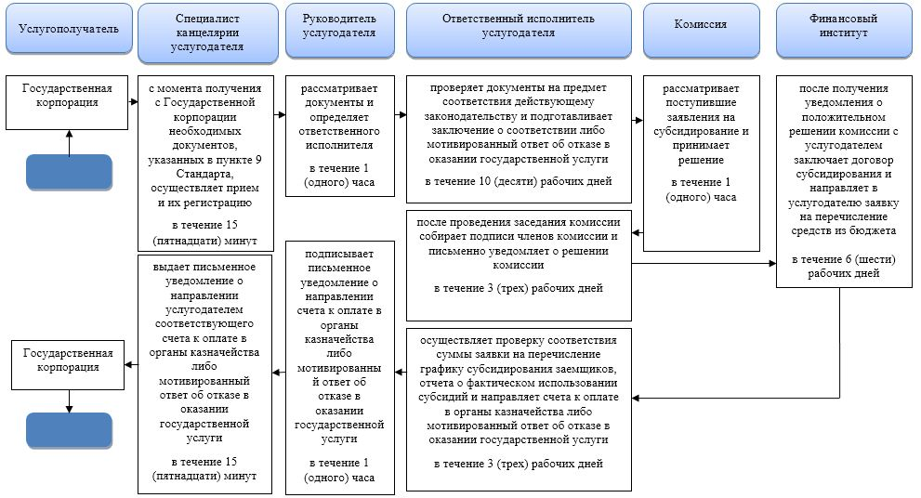

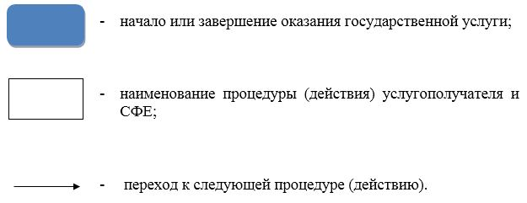

© 2012. РГП на ПХВ «Институт законодательства и правовой информации Республики Казахстан» Министерства юстиции Республики Казахстан

